Поздравляем Вас с Международным днем семьи!

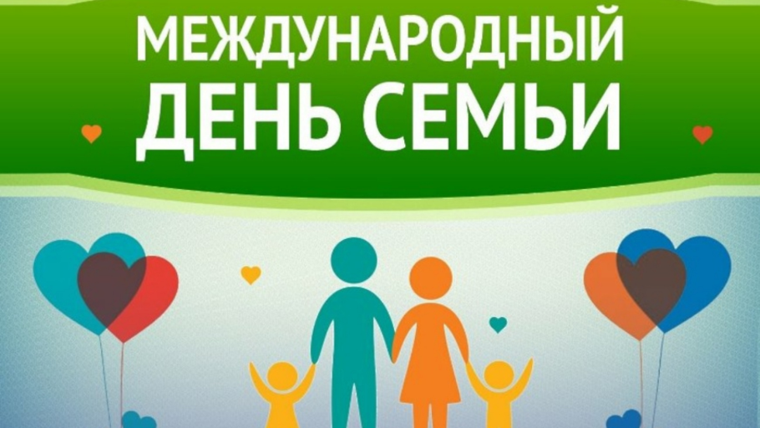

Поздравляем Вас с Международным днем семьи! Желаем дружно и смело преодолевать любые жизненные проблемы. Мира и здоровья Вам, крепкой любви и уважения, верной поддержки и терпения в трудную минуту!! Желаем беречь друг друга и дорожить каждым мгновением, проведенным в кругу счастливой семьи!

